WOA.261.43.2024.LB.4 Rzeszów, 07 maja 2024 r.

**Zawiadomienie o udzieleniu wyjaśnień na pytania Wykonawców**

**Dot. postępowania prowadzonego w trybie zapytania ofertowego pn. „***Przygotowanie projektu planu remediacji”*, znak: WOA.261.43.2024.LB.2.

**W związku z pytaniem Wykonawcy otrzymanym w dniu 6 maja 2024 roku Zamawiający działając na podstawie części VIII ust. 2 zapytania ofertowego znak: WOA.261.43.2024.LB.2 wyjaśnia:**

**Pytanie:**

**OPZ sugeruje, że projekt planu remediacji terenu zanieczyszczonego zlokalizowanego na działce o nr ewid. 1372 w m. Jedlicze, gm. Jedlicze, powiat krośnieński, woj. podkarpackie ma dotyczyć tylko warstwy do głębokości 0,25.**

**Wobec braku aktualnego rozpoznania (badania z 2012 r. utraciły aktualność), należałoby przeprowadzić nowe rozpoznanie i okonturować zanieczyszczenie od dołu, w pionie,  
a także w poziomie (zgodnie z "aktami prawnymi dotyczącymi przedmiotu umowy").**

**Prosimy o potwierdzenie, że projekt musi bazować na aktualnej identyfikacji terenu zanieczyszczonego oraz zajęcie stanowiska, jak postępować w przypadku stwierdzenia zanieczyszczenia na granicy przedmiotowej działki (brak okonturowania w poziomie).**

**Prosimy o udostępnienie archiwalnego rozpoznania w celu lepszej orientacji w skali problemu.**

**Odpowiedź:**

W Opisie przedmiotu zamówienia (załącznik nr 1 do zapytania ofertowego), w części zatytułowanej: "Teren występowania szkody w środowisku w powierzchni ziemi", wskazano, iż teren wymagający przeprowadzenia remediacji, został określony na podstawie badań wstępnych i szczegółowych wykonanych w 2022 r., a zatem badań aktualnych. W wyniku ww. badań ustalono, że zanieczyszczenie gleby występuje  
w przedziale głębokości 0-0,25 m p.p.t., na powierzchni 393,55 m2.   
W Opisie przedmiotu zamówienia zamieszczono ponadto fragment mapy ewidencyjnej  
z naniesionym zasięgiem stwierdzonego zanieczyszczenia, którego punkty narożne (punkty załamania wyznaczonej sekcji) zostały opisane współrzędnymi.

Zamawiający w ramach odpowiedzi na pytanie Wykonawcy, w celu lepszej czytelności, jeszcze raz udostępnia mapę z naniesionym zasięgiem stwierdzonego zanieczyszczenia.

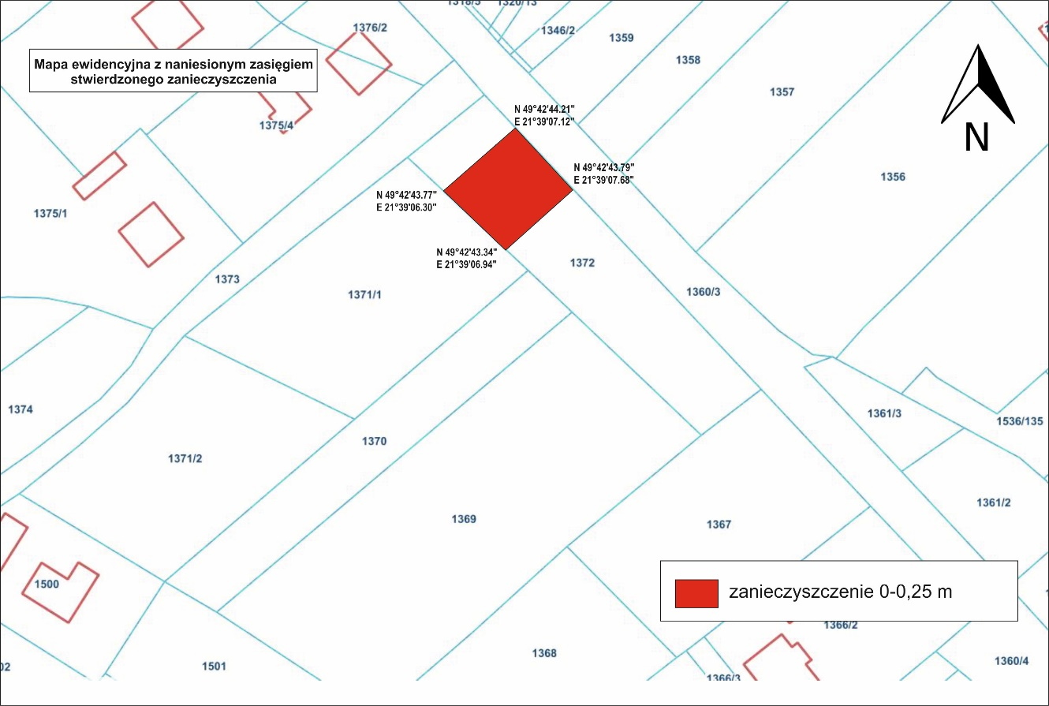

**Regionalny Dyrektor Ochrony Środowiska**

**w Rzeszowie**

**Wojciech Wdowik**